7960 Sellye, Batthyány u. 14.
Tel/Fax: 73-580-025. E-mail: oft@oft.t-online.hu
Honlap: www.ormansag.hu

Szerkesztette:
Mics Anikó
Kovács Klaudia
Berta Rita
Kisfali Kitti

ÚMFT Infovonal
06 40 638 638
nfu@meh.hu www.nfu.hu
HÍRLEVÉL
2011. július

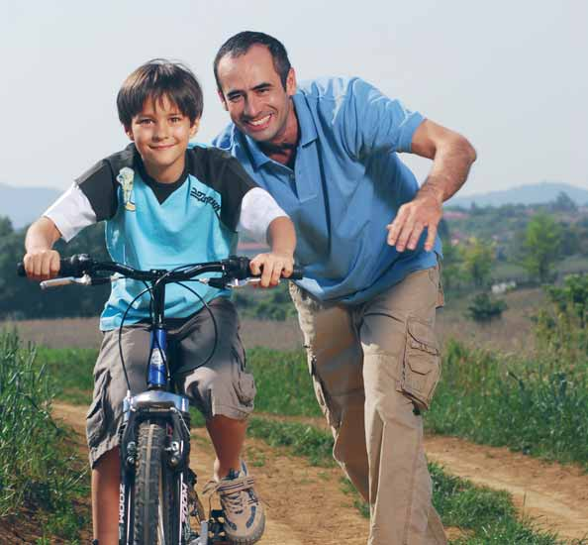

TÁRSADALMI MEGÚJULÁS OPERATÍV PROGRAM KERETÉBEN MEGVALOSULÓ
„ELSŐ LÉPÉS PROGRAM AZ ORMÁNSÁGBAN”

A projekt az Európai Unió támogatásával,
az Európai Szociális Alap

társfinanszírozásával
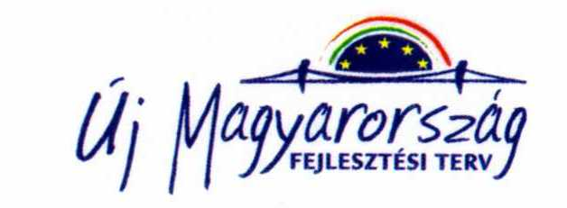
valósul meg.

ÚMFT Infovonal
06 40 638 638
nfu@meh.hu www.nfu.hu
- HÍREK
„Első lépés program az Ormánságban”

Az Ormánságfejlesztő Társulás Egyesület által elnyert, TÁMOP-5.1.1-09/7-2010-0015 számú projekt keretén belül 2011. január 3-án elindult a „C+E” kategóriás járművezetői képzés első szakasza a „C” kategóriás elméleti képzéssel A második szakasz 2011. június hónapban indult az E kategóriás járművezető képzéssel és a belföldi, nemzetközi árufuvarozó képzést váltó tehergépkocsi vezető alapképesítő szaktanfolyammal (GKI).

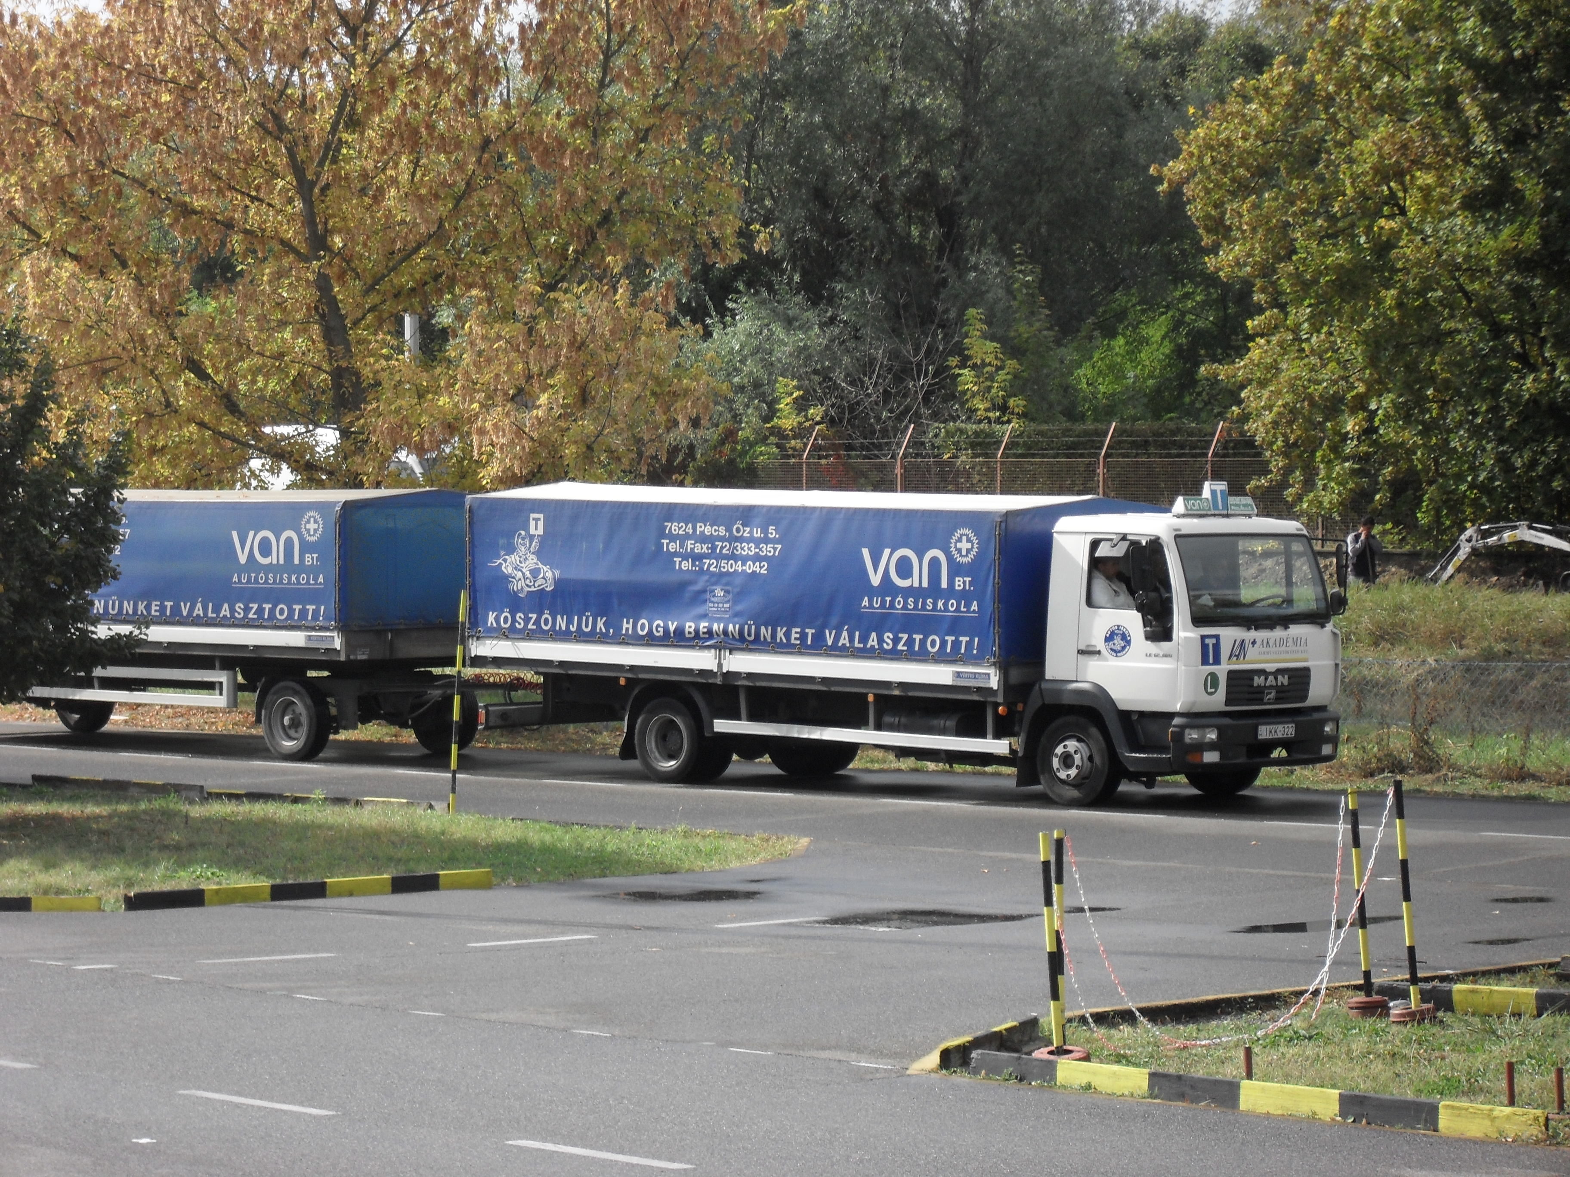


A projekt az Európai Unió támogatásával,az Európai Szociális Alap társfinanszírozásával valósul meg.

10 EGYÉB HÍREK

Ormánságfejlesztő Társulás Egyesület munkatársai:

Mics Anikó: irodavezető, pályázati referens, projektmenedzser

Berta Rita: humánpolitikai tanácsadó Sellyei Kistérségi Foglalkoztatási Paktum)

Kovács Klaudia: kulturális és turisztikai referens

Kisfali Kitti: pályázati referens

Társulásunk munkatársai a felmerülő kérdésekkel kapcsolatban szívesen állnak rendelkezésük

9 PÁLYÁZATI FELHÍVÁS
A támogatás formája, mértéke:
Vissza nem térítendő, a projekt keretén belül igényelt támogatás 100%-a. A pályázat keretében önrész kötelezően nem kerül előírásra, a biztosított földterület és egyéb ingatlanok, eszközök, szolgáltatások biztosítják a pályázó hozzájárulását.

A pályázók köre
Jelen pályázati kiírás keretében azok az alább felsorolt szervezetek pályázhatnak, melyeknek a működési helye szerinti településen a tartósan munkanélküliek részaránya a regisztrált álláskeresők összlétszámához képest eléri legalább az országos átlagot.
Települési önkormányzatok jogi személyiséggel rendelkező társulásának pályázata esetében valamennyi bevont településen fenn kell állnia ennek a feltételnek.
- települési önkormányzat, helyi rendeletben szabályozott módon;
- települési önkormányzatok jogi személyiséggel rendelkező társulása, helyi rendeletben szabályozott módon;
- önkormányzati részesedéssel működő, közfeladatot ellátó nonprofit gazdasági társaság (ha a közfeladat ellátására nem üzletszerű gazdasági tevékenység keretében kerül sor) a program megvalósítása helye szerinti települési önkormányzattal vagy települési önkormányzatok jogi személyiséggel rendelkező társulásával együttműködve, helyi rendeletben szabályozott módon;
- önkormányzat által létrehozott közhasznú vagy kiemelkedően közhasznú minősítéssel rendelkező társadalmi szervezet, alapítvány, a program megvalósítása helye szerinti települési önkormányzattal vagy települési önkormányzatok jogi személyiséggel rendelkező társulásával együttműködve, helyi rendeletben szabályozott módon;
- települési cigány kisebbségi önkormányzat, a működési helye szerint vele megegyező település helyi önkormányzatával vagy települési önkormányzatok jogi személyiséggel rendelkező társulásával kötött együttműködési megállapodás alapján, helyi rendeletben szabályozott módon;
- egyház, egyházi jogi személy, a működési helye szerint illetékes település helyi önkormányzatával vagy települési önkormányzatok jogi személyiséggel rendelkező társulásával kötött együttműködési megállapodás alapján, helyi rendeletben szabályozott módon.

A pályázatok benyújtásának határideje
A pályázatok beadási határideje 2011. július 28. 24.00 óra.
Határidőben benyújtottnak minősül az a pályázat amely az EPER-ben véglegesítésre került.
Forrás: www.tender.sff.hu
2 HÍREK

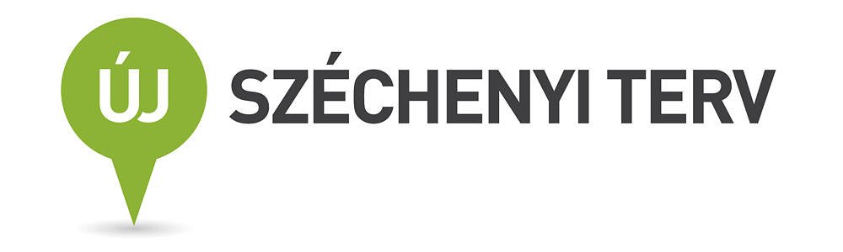

„A sellyei kastélypark helyreállítása, flórájának pótlása és bővítése a park történeti jellegének megőrzésével”
(KEOP-7.3.1.3/09-2010-0008)

Sellye Város Önkormányzata 2010. évben pályázatot nyújtott be az Új Magyarország Fejlesztési Terv keretében meghirdetett Környezet és Energia Operatív Program KEOP-2009-3.1.3 „Gyűjteményes növénykertek és védett történeti kertek megőrzése és helyreállítása” megnevezésű pályázati felhívásra. A kétfordulós Európai Uniós pályázat első fordulójában az önkormányzat a teljes igényelt támogatást elnyerte.
2010. december 01. napjától kezdetét vette a projekt második fordulójának előkészítése (projektfejlesztési szakasz). Az előkészítési szakasz ütemterv szerinti zárása 2012. március 31. A program megvalósítási szakasza a tervek szerint 2012 júniusában kezdődik, és mintegy két évig tart.

A projekt célja:
Sellye város belterületen található a grófi családok által létrehozott Draskovich kastélypark. A kulturális örökség részét képző park állapota mára meglehetősen leromlott. Botanikai szempontból értékes növényzetének nagy része elöregedett, megritkult.
Az önkormányzat célja, hogy Európai uniós források felhasználásával ismét vonzóvá tegye a parkot mind Sellye város lakói, mind az ide látogató turisták számára. Sajnos tény, hogy a park jelenlegi állapotában elszaporodtak az inváziós, valamint a spontán terjedő fajok, melyek gyorsítják az eredeti növényállomány leromlását, nem egy helyen megbontva a „történeti gyűjteményes kert” képét, összhangját. Éppen ezért a program keretében ezeknek a fajoknak az irtására is sor kerül.

3 HÍREK

Az egykor telepített növényfajok valamivel több, mint egyötöde mára kiveszett a területről, köztük olyan értékes fajok, mint a homoktövis, szibériai törpetuja, szecsuani ős-mamutfenyő.

A program célja ezért az is, hogy a területről kiveszett növényeket pótoljuk és a park növényállományát változatosabbá tegyük.
A kert növényei mellett az élettelen elemekről (lépcsők, korlátok, stb.) sem felejtkezett meg az önkormányzat. A rossz műszaki állapotban lévő épített elemek felújítására, restaurálására is sor kerül a programon belül.
Fontos célja a projektnek továbbá, hogy a park madarainak etetőit és búvóhelyeit kicseréljük és pótoljuk annak érdekében, hogy a madarakat a területen tudjuk tartani, számukra fészkelő helyet és szükség esetén élelmet biztosítsunk. A park megóvása közös célunk, éppen ezért a rongálások és szemetelés megakadályozása érdekében a parkot körülvevő kerítés felújítására, kibővítésére is sor kerül.

A kulturális örökség élvezete nem csak a ma élők kiváltsága, hanem arra kell törekednünk, hogy a jövő generációk is részesüljenek belőle. Az önkormányzatot is ez motiválta a program elindításakor.

A megújult kastélypark az önkormányzat tervei szerint, olyan kincse lesz a városnak, melyre minden helyi büszke lehet.
Az Európai Unió és a Magyar Állam által nyújtott támogatás összege a projektfejlesztésre: 8.364.000 Ft. Ehhez tartozó önerő: 1.476.000 Ft.

Összes elszámolható költség: 9.840.000 Ft.
A projekt megvalósításának (2. forduló) tervezett összege: 164.000.000 Ft.

Projektadatok:
Kedvezményezett szervezet:
Sellye Város Önkormányzata
Székhelye: 7960 Sellye, Dózsa György u. 1.
Telefon: 73/580-900
e-mail: hivatal@sellye.hu
honlap: www.sellye.hu

8 PÁLYÁZATI FELHÍVÁS
A szociális földprogramok működtetésének támogatására
(A pályázat kódja: SZOC-FP-11)
A pályázat célja
A szociális földprogram általános célja a mezőgazdasági termelésre alkalmas környezetben élő, azonban mezőgazdasági termelésre alkalmas feltételekkel nem, vagy azzal nem elégséges mértékben rendelkező és azt hatékonyan kihasználni nem tudó, szociálisan hátrányos helyzetű emberek megélhetését segíteni, életminőségét javítani, önálló egzisztenciateremtési esélyeit növelni. A cél a szociális földprogram működtetése az állam közfoglalkoztatásra irányuló törekvéseivel összhangban: a háztartás, mint szociális és gazdasági egység jövedelemszerző képességének erősítése, a szociálisan hátrányos helyzetű inaktív, vagy tartósan alacsony jövedelmű emberek gazdasági aktivizálása, tevékenységük bővítése értékteremtő munka lehetőségének biztosításával. Az alapcél az alábbi célkitűzéseken keresztül valósítandó meg:
- a háztartásgazdaság, kertkultúra kialakítása, megerősítése,
- a termelési folyamat tervszerű kialakítása, beleértve az önellátási képesség, a piaci értékesítés és a szövetkezési lehetőségek kihasználását,
- szociális földprogramot működtető települési önkormányzatok/szervezetek szerepvállalásának erősítése a folyamatos működtetés feltételeihez történő hozzájárulással;
- a területi hátrányok mérséklése;
- a kedvezményezettek aktivizálásával foglalkoztathatóságuk javítása.
A rendelkezésre álló keretösszeg
A pályázatok támogatására rendelkezésre álló keretösszeg 300 000 000 Ft, azaz háromszázmillió forint a Magyar Köztársaság 2011. évi költségvetéséről szóló 2010. évi CLXIX. törvény KIM fejezet 15/9/1 "A társadalmi felzárkózás aktív szociálpolitikai eszközei" fejezeti kezelésű előirányzat (ÁHT: 296713) terhére.
A pályázaton igényelhető támogatás összege és formája
Legalább 600 fő/település lélekszám esetén a pályázaton legalább 1 000 000 Ft és legfeljebb 4 000 000 Ft vissza nem térítendő támogatás igényelhető
600 fő/település lélekszám alatt a pályázaton legalább 500 000 Ft és legfeljebb 4 000 000 Ft vissza nem térítendő támogatás igényelhető
7 HÍREINK

Az Ormánságfejlesztő Társulás Egyesület ingyenes tanácsadást nyújt illetve vállalja pályázatok megírását.

Érdeklődni a 73/580-025-ös vagy a 20/559-2279-es telefonszámokon, illetve személyesen a Sellye, Batthyány u. 14. sz. alatt (Művelődési Ház), vagy az
oft@oft.t-online.hu e-mail címen.

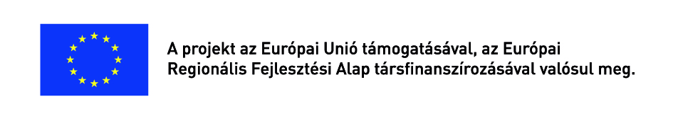
Hírlevelünket már az interneten is olvashatja!

www.ormansag.hu/aktuális


4 HÍREK

Közreműködő szervezet:
Környezetvédelmi Fejlesztési Igazgatóság
http://www.kofi.gov.hu
Cím: 1134 Budapest, Váci út 45.
Email: fi_titkarsag@kofi.gov.hu
Telefon: +36-1-238-6697
Fax: +36-1-238-6667

Irányító hatóság

Nemzeti Fejlesztési Ügynökség

Környezetvédelmi Programok Irányító Hatósága
http://www.nfu.hu/keop_ih
Cím: 1077 Budapest, Wesselényi u. 20-22
Email: nfu@nfu.gov.hu
Telefon: +36-40-638-638

5 HÍREK
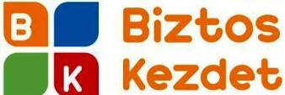
A Biztos Kezdet Gyerekház tevékenységeinek rövid bemutatása
Mindennapos foglalkozásainkon és programjainkon nemcsak a helyiek vesznek részt aktívan, hanem az itt élő nagymamák más településen élő unokáikat is rendszeresen elhozzák hozzánk. Ez a kör tovább bővül rokon gyerekekkel, akik érdeklődve és nagy örömmel játszanak velünk.
Gyógypedagógusunk továbbra is együttműködik a programban résztvevő egyéb szakemberekkel (gyógytornász, háziorvos, védőnő, stb.) a rájuk vonatkozó részterületeket rendszeresen egyezteti velük, és jóváhagyásuk után kerül be a gyerekház programjába.
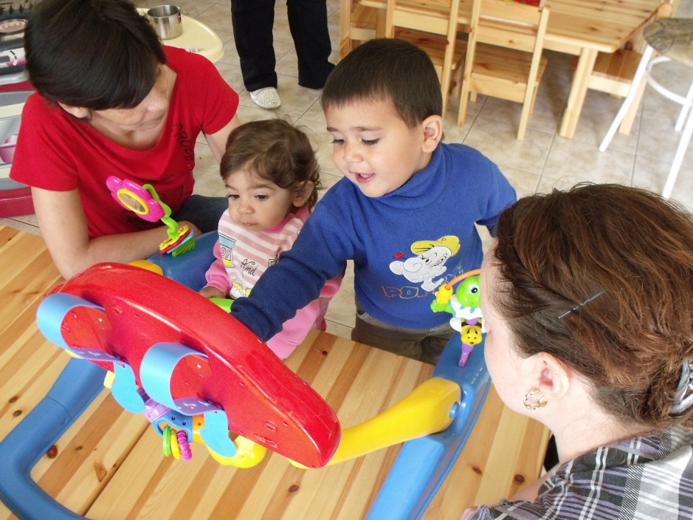
6 HÍREK

A megrendezésre kerülő ünnepeink előkészületeiben a szülők, nagyszülők rendszeresen részt vesznek, segítenek a lebonyolításban, így igen családias hangulatban telnek az ünnepek.
„A nép ügyvédje” program keretében havonta egyszer ingyenesen egy ügyvéd áll családjaink rendelkezésére, jogi segítséget nyújtva ügyeikhez.
Gyerekházunk munkatársai rendszeresen segítenek a családoknak hivatalos beadványok elkészítésében, hátralékos közüzemi számlák rendezésében, és szükséges egészségügyi ellátások időpontjának egyeztetésében.

